Муниципальное дошкольное образовательное учреждение детский сад № 34 «Радуга» комбинированного вида ЕМР

Путешествие в страну волшебных сказок Габдуллы Тукая
(тематическое занятие в подготовительной группе на зональном семинар - практикуме)

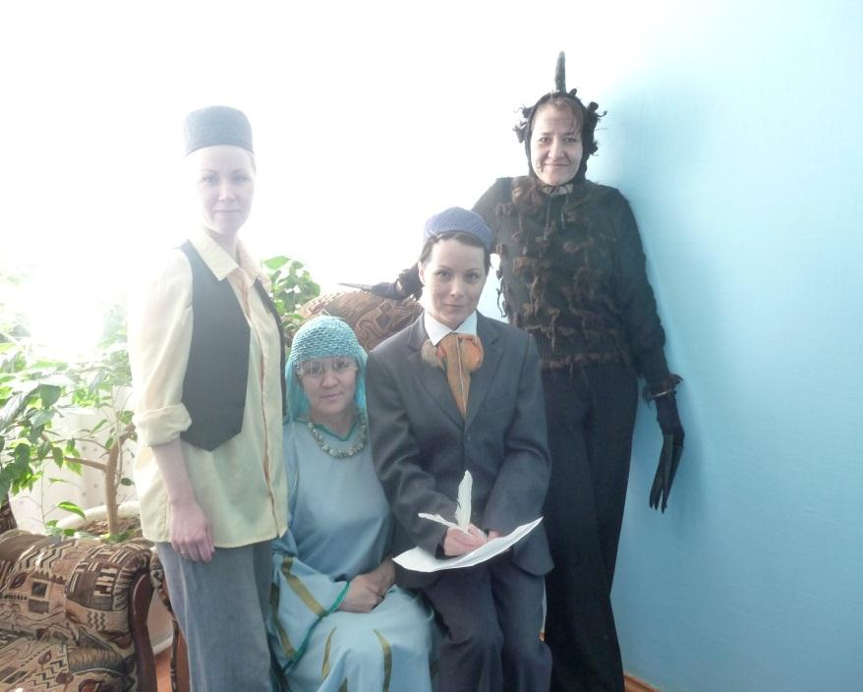

Провели:
воспитатели по обучению родному языку
Гиззатуллина Н.З.
Махмутова С.А.

Муниципальное дошкольное образовательное учреждение Детский сад № 34 «Радуга» комбинированного вида ЕМР

«Туган телем – ана теле»
(тематическое развлечение ко Дню родного языка)

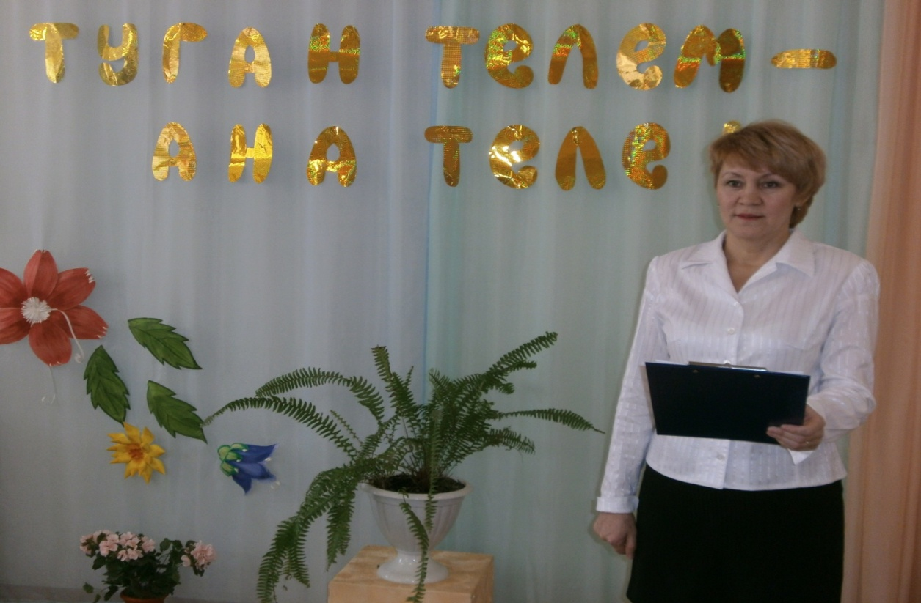

Провели воспитатели
по обучению родному языку
Махмутова С.А.
Гиззатуллина Н.З.

Программное содержание:

1.Систематизировать знания детей о творчестве татарского поэта Г.Тукая.
2.Совершенствовать навыки выразительного чтения стихотворения.
3.Вызвать у детей радость от участия в развлечении.
4.Воспитывать любовь к татарскому фольклору.

Предварительная работа:

1.Ознакомление детей с биографией Г.Тукая.
2.Чтение его стихов и сказок .
3.Разучивание наизусть «Малыш мотылёк»

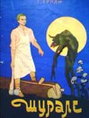

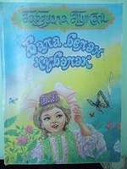
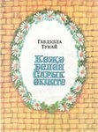

Дети входят группу и здороваются с гостями.
Здравствуй, солнце золотое!
Здравствуй, небо голубое!
Здравствуй. вольный ветерок!
Здравствуй, маленький дубок!
Здравствуйте, мои друзья!
Жить без дружбы нам нельзя!
Стук в дверь.
Ведущая: Ребята, к нам ещё гости. Как вы думаете, кто бы это мог быть?
Входит Водяная: Здравствуйте, гости дорогие! Здравствуйте, ребята! Вы меня узнали, я персонаж из какой сказки?
Да, я Водяная из сказки Габдуллы Тукая «Водяная».Я заблудилась и хочу вернутся в свою сказку.
Ведущая: Ребята, поможем Водяной вернуться в свою сказку? Но путь туда непростой, чтобы помочь Водяной, нужно преодолеть много препятствий и попасть в страну волшебных сказок Г. Тукая. Вы не боитесь трудностей?
Дети: Мы с удовольствием поможем тебе, Водяная.
Ведущая: Ну, тогда в путь! (Дети выходят в прихожую)
Ведущая: Дети, перед нами первая преграда. Надо отгадать из какого произведения предмет и кто его потерял. (Перед детьми на журнальном столике пучок сена, котелок, муляж топорика) Дети отгадывают.
Ведущая: Вы справились с первым заданием и путь открыт, мы можем идти дальше.
Перед второй дверью ведущая обращает внимание на иллюстрации из произведений Г.Тукая.
Ведущая: Дети, посмотрите внимательно и скажите, к какому произведению эти иллюстрации? ( «Шурале», «Малыш и Мотылек», «Забавный ученик».)
Ведущая: Спасибо, ребята, мы преодолели все препятствия и смело можем пройти в сказочный мир героев Г.Тукая. Через арку «Волшебная страна» под сказочную мелодию дети и гости входят в кабинет родного языка.
Ведущая: Дети, посмотрите, пожалуйста, на мольберт. Чей портрет вы видите?

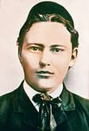
Что вы знаете о нем?
Да, Габдулла Тукай- великий татарский поэт, родился в прекрасный, солнечный день
26апреля.Сложной была его судьба, он рано осиротел, скитался из одной семьи в другую. Детство его было очень трудное. Но он рос старательным и смышленым ребёнком, рано научился читать и писать. Он прожил всего 27 лет. За свою короткую жизнь успел написать много стихов ,интересных сказок, где воспевал красоту родного края и любовь к татарскому народу.
Ведущий: А сейчас я прочту отрывки, а вы постарайтесь вспомнить эти произведения Г.Тукая.
- Ну ,давай, Акбай учится!
Сядь дружок, на хвостик свой!
Смело стой на задних лапках!
Чур, не падать, прямо стой! («Забавный ученик»)

- Подполья жительница- мышь,
В амбаре шастая тайком,
Не знаю как и почему,
Попала в чашку с молоком. («Мышь, попавшая в молоко»)

- Погляди, взялась за дело
Не на шутку Ламига.
Платье шьет любимой кукле.
Знать, ей кукла дорога. («Озорной котёнок»)

Ребёнок: Можно я расскажу стихотворение «Малыш и мотылёк»
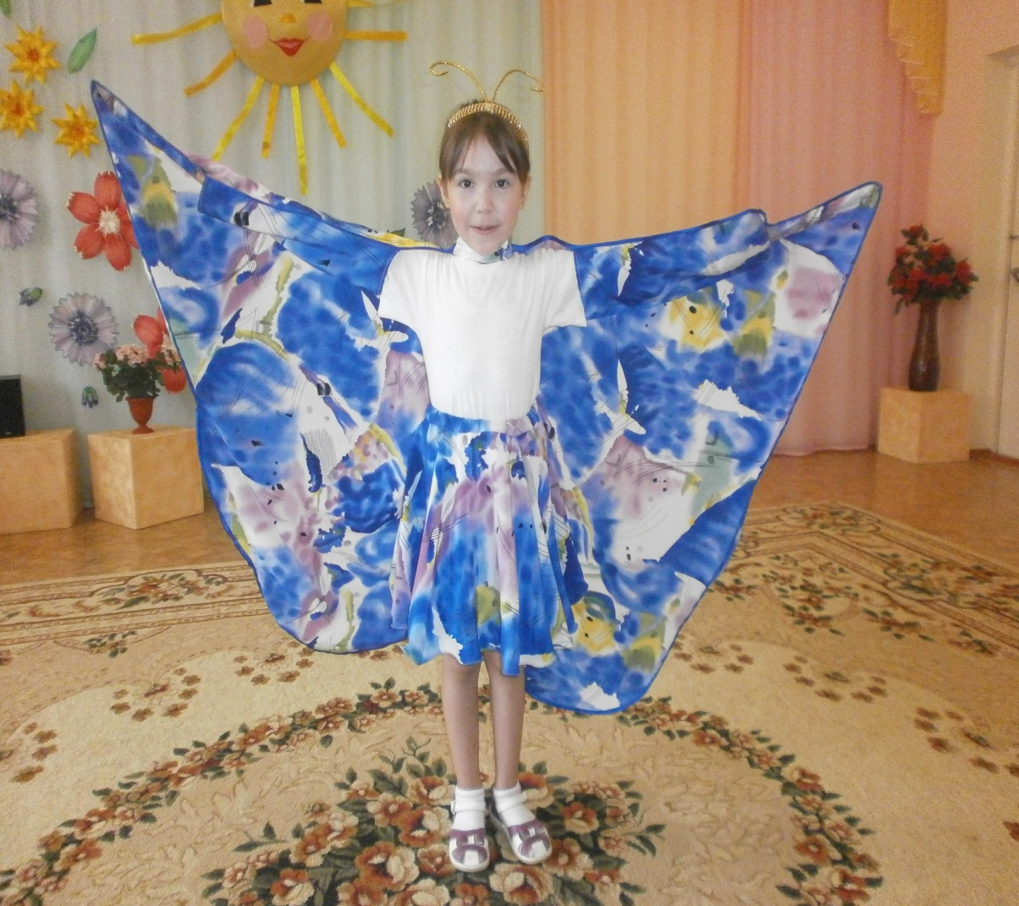
Малыш:- Подожди, Мотылёк,
Ты так долго летал,
Расскажи, Мотылёк:
Разве ты не устал?
Где твой домик стоит-
Свет вокруг или тень?
Чем бываешь ты сыт?
Чем ты занят весь день?
Мотылек: - На зелёной лужайке
Живу я, дружок,
Над лужайкой летаю
В погожий денёк-
Там , где нега и зной,
Где цветов аромат.
Этой сыт я едой,
Этой ласке я рад.
И как этот денёк
Моя жизнь коротка…
Если ты дружок-
Не лови Мотылька!
Девочка – бабочка проводит физкультминутку «Бабочка».
Спал цветок и вдруг проснулся,
Больше спать не захотел.
Потянулся, встрепенулся,
Взвился вверх и улетел.
Физкультминутка вместе с гостями «Мы ногами топ-топ…»
Стук в дверь, входит мальчик и здоровается.
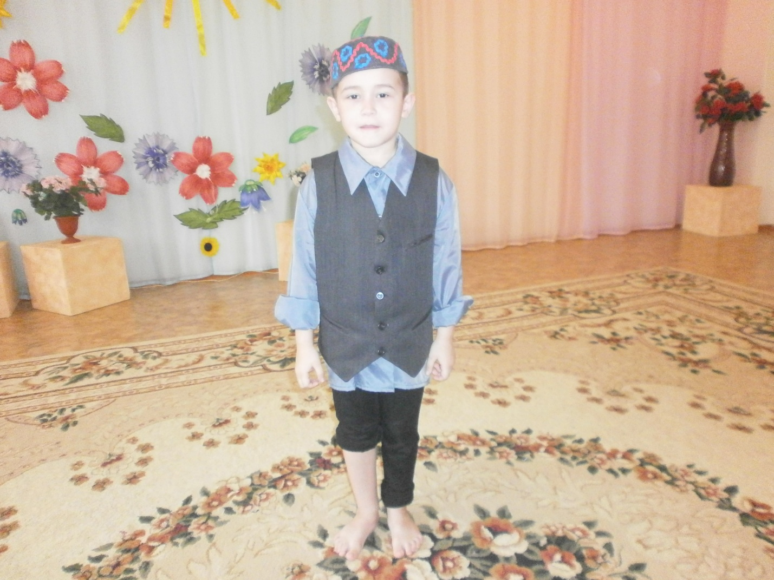
Ведущая: Добро пожаловать к нам в сказку. А ты кто?
Мальчик: А вы послушайте и отгадайте сами.
Под тихую музыку читает отрывок из сказки «Водяная» на татарском языке.
Ведущая: Дети, вы догадались кто этот мальчик? А о чем отрывок?
Водяная: Да, это мой золотой гребень.( Она ругает мальчика, тот просит прощения и обещает впредь не трогать чужие вещи.)
Ведущая: Ну вот и хорошо, что ты понял свою ошибку, а теперь возвращайся домой, тебя, наверное, мама заждалась.
Дети, чему учат сказки Габдуллы Тукая? (честности, трудолюбию, находчивости, смелости, решительности, воспитывают любовь к родному краю, к родному языку.)
А теперь поиграем. Игра «Раздели слова на слоги» (Шу-ра-ле, Во-дя-на-я)
Игра «Составь предложение»
Ведущая: Дети, на наш сайт пришли письма, послушайте, пожалуйста.
- Дорогие ребята, Мы приглашаем вас к нашему костру.( «Коза и баран»)
2 .Требуется учитель для Акбая! («Забавный ученик»)
3.Ребята, выпустите меня, пожалуйста, из золотой клетки (Соловей и Фатима»)
Заключительная часть.
Водяная: Ребята, спасибо вам за то, что помогли мне вернуться в страну волшебных сказок Г.Тукая.
Ведущая: Дети, вам понравилось наше путешествие?
Что нового вы узнали сегодня?
Гостям тоже было, наверно, с нами хорошо, По остальным письмам пришедшим на наш сайт мы снова совершим путешествие . А сейчас пора возвращаться в группу. До новых встреч в «Волшебной стране сказок».

